Муниципальное казенное дошкольное

образовательное учреждение

«Моховской детский сад» Алейского района Алтайского края

НОД по познавательному развитию для детей старшей группы

«Праздник Светлой Пасхи»

Подготовила:

Парамонова Ирина Олеговна, воспитатель

с. Моховское

2019

**Цель**: познакомить детей с историей возникновения праздника Пасхи, с русскими народными традициями.

**Ход занятия:**

1. Ребята, сегодня мы поговорим о приближающимся великом празднике, который называется ПАСХА. А кто-нибудь из вас знает, что это за праздник, почему он так называется?

Хотите ли вы узнать историю возникновения этого светлого праздника?

Слушайте внимательно:

2. Однажды ночью к Деве Марии явился Ангел и сообщил, что скоро у нее родится сын, которого она должна назвать Иисусом.

3. И вскоре это пророчество сбылось. Мария вскоре родила Младенца Иисуса.

4. Иисус Христос был послан Богом на землю для нашего спасения от грехов (плохих поступков), чтобы мы могли после смерти попасть на небо.

5. Он много ходил по своей стране, говорил людям о Боге, любви, пути к жизни вечной,

6. являл чудеса, исцеляя больных.

7. Он мог даже воскрешать мертвых, предвидеть будущее, ведь Иисус был сыном Божиим.

8. Многие  верили ему, люди даже хотели, чтобы он стал их царем,

9. были у Иисуса и ученики, 12 апостолов. Цари боялись, что Он отнимет у них власть и поэтому  ненавидели его, мечтали он него избавиться. Но они не знали Его.

10. Среди учеников Иисуса Христа был такой, который больше всего на свете ценил деньги. Звали его Иуда. Он решил указать на Иисуса злодеям, чтобы получить за это вознаграждение. Иуда подошел к Учителю и поцеловал Его. Это был знак для злодеев, и они схватили Иисуса. А Иуде заплатили за предательство 30 серебряных монет.

11. Иисуса допрашивали, пытали, издевались над Ним. Хотели, чтобы Он отказался от всех своих слов, но Сын Божий стойко терпел жестокие мучения. Наконец, Его было решено казнить, причем, самой страшной казнью того времени, которой подвергали только самых опасных преступников.

12. Этой  казнью было распятие человека на кресте.

13. Иисуса Христа казнили в пятницу на горе Голгофа. Над ним смеялись, но Он, распятый на кресте, никого не осудил. Даже в такой ситуации Он был смирен и кроток.

14. В момент Его смерти дрогнула земля, посыпались скалы. Это самый скорбный день в году для христиан, называют его Страстной Пятницей.

15. Его ученики забрали тело Учителя и, обвив Его плащаницей, положили в пещеру, в высеченный из камня гроб.

16. Но прислужники жестокого иудейского царя к дверям пещеры привалили камень и поставили стражу. Но здесь они просчитались. Нипочем оказались Божьему Сыну каменные глыбы. Рано утром в первый день после субботы Иисус воскрес!

17.Ангел отвалил  камень, а стражники со страху сбежали.

18. В воскресенье утром к гробу Господню пришли женщины, увидев отваленный камень, они удивились. Но Ангел объявил им радостную новость о чудесном воскресении Христа. Женщины (жены-мироносицы) возвестили радостную весть апостолам. Не все в это поверили. Тогда Господь стал являться своим ученикам, чтобы удостоверить свое воскресение. Так длилось 40 дней.

19. Мария Магдалина решила сообщить о воскресении Иисуса Христа римскому императору. Она взяла для него подарок — куриной яйцо, которое в те времена символизировало возрождение новой жизни и чудо. Но Тиберий рассмеялся ей в лицо: «Скорее это яйцо станет красным, чем я поверю в то, что Иисус воскрес». И в тот час же яйцо покраснело, — Воистину воскрес! — воскликнул изумленный император.

20. Вот откуда взялась традиция красить яйца. В старину их красили именно в красный цвет, что также символизировало кровь Христа, и только со временем яйца стали не только красить (причем, в разные цвета), но и расписывать, украшать разными способами, что отражает радость, которую несет христианам Пасха.

Ребята, понравился ли вам рассказ, знали вы об этом раньше?

А сейчас, я предлагаю вам сделать своими руками подставку под крашенное яичко.

Итак, для работы нужно два одинаковых квадрата формата А4.

Из первого сложим самого зайчика.

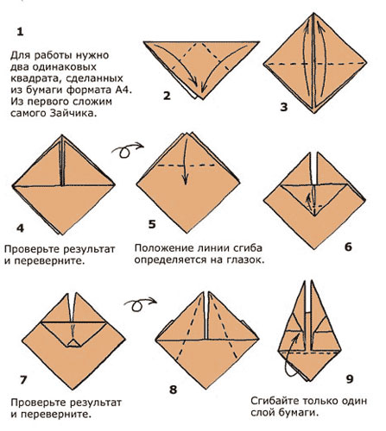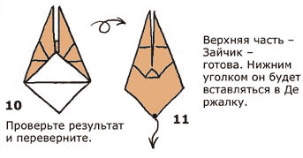

Теперь из второго квадрата делаем держалку:  
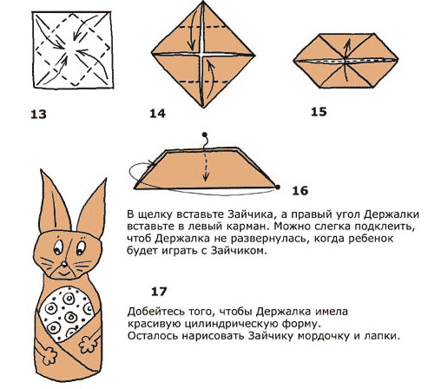

Вот какая красота у нас получилась. Такого зайчика можно подарить своим близким и родным в день Светлой Пасхи. Я поздравляю вас с этим светлым и радостным праздником. Всего вам хорошего.

Использованные интернет – ресурсы:

<http://top-antropos.com/history/item/80-zheny-mironosicy>

<http://www.liveinternet.ru/users/irinaprim/post337257872/>

<http://biblephoto.ucoz.ru/photo/biblejskie_kartinki/iisus_khristos/iisus_isceljaet_slepogo/9-0-233>

<http://prezentacii.com/detskie/2053-detyam-o-pashe.html>

<http://eliseyka.ru/kak-rasskazat-detyam-o-pasxe/>

<http://go.mail.ru>